登录界面设计方法

只需修改login.jsp，即可按照您的需要把登录界面设计成任意的样式，只要包含现有的form即可。
下面以OA系统为例做简要说明：
打开login.jsp（在tomcat\webapps\oa下）。
登录界面主要是由一个id为“loginDiv”的Div构成，如下代码：

<!--登录界面Div-->
<div class="loginform center" style="display:none;" id="loginDiv">
这个Div的class类型为loginform，loginform的定义在css文件中，定义如下：
.loginform{height:370px;background:#FFFFFF;width:680px;overflow:hidden; border:1px solid #000000;padding:10px;}
这一行下面，可以看到，登录界面分为以下几部分：
- “header”部分：即登录界面的以下部分：

如果要修改这部分，需要对标有<!--header--> 的Div中代码进行修改
- “登录左侧图”部分：即登录界面的以下部分：

如果要修改这部分，需要对标有<!—登录左侧图--> 的Div中代码进行修改
- “用户名密码输入”部分：即登录form：
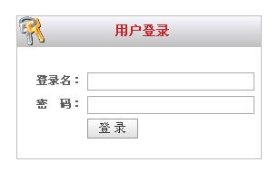
如果要修改这部分，需要对标有<!—登录表单--> 的Div中代码进行修改

特别注意：form部分只有样式可以改，其它内容不能修改（因为涉及用户名、密码、认证码、验证码这些重要项目）
- “footer”部分：即登录界面最下面的部分：
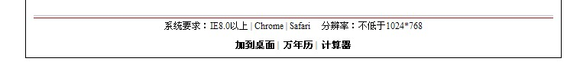
如果要修改这部分，需要对标有<!—footer--> 的Div中代码进行修改
特别说明：如果要修改login.jsp，请注意：
修改login.jsp时，body之前的部分不要修改。
将来版本升级时，如果新版本涉及了login.jsp的更新，那么系统会自动覆盖您更新过的界面，因此，如果您用第三种方式修改了界面，建议单独保存一下修改的内容，这样如果升级时涉及了login.jsp的更新，那么只要再按原来的方式重新修改有关部分即可。当然，绝大多数情况下升级不涉及login.jsp。
以上是OA系统login.jsp的简要说明。TC、PB、CRM、HR、CC等各个系统的login.jsp也在相应的目录下，如果需要，可以按自己的需要把各个系统的登录界面都做相应的修改。

下面以真实的客户登录界面为例改一下登录界面:
- 首先需要做一个背景图片，如下图所示，图片大小为780*420。
图片命名为mylogo.gif，放到tomcat\webapps\oa下，跟login.jsp同一级目录。


- 定义css
<style>
body{
background:#F1FDEA;
}
.myloginform{
width:780px;
height:420px;
padding-top:24px;
overflow:hidden;
background:#F1FDEA;
background-image: url(mylogo.gif);
background-repeat:no-repeat;
}
</style>
- 依次修改登录主界面Div
- “header”部分：
去掉了header之前的左侧logo，仅保留了右侧的内容。
- “登录左侧图”部分：
去掉了登录左侧的图
- “用户名密码输入”部分：
将登录表单移到了固定的位置
- “footer”部分：
由于公司浏览器比较固定，去掉了footer的提示部分。
示例代码文件点击此处下载
- 修改完成后替换login.jsp，重新访问，如下图所示：


